國立彰化師範大學資訊工程學系
網際網路資料庫程式設計
期末專題報告

Web3 任務自動化聚合與交互協議

授課教師：李志朗老師

作 者：葉佾倫 (S1354006)
、林禹衡 (S1354015)

民國115年6月7日

目 錄
一、資料庫設計 2
二、系統功能及程式清單 4
三、系統成果展示 5
四、結論與心得 15
4.1 遭遇問題與解決方式 15
4.2 個人心得 17
4.3 專題分工說明 18
4.4 期末專題自我檢核表 19

- 資料庫設計
（一）概述
本專案資料庫名稱為 group_09，使用 MySQL，共設計 4 張資料表。users 儲存使用者與角色；tasks 儲存任務內容；submissions 儲存會員提交與審核結果；member_notices 儲存提交被駁回時的通知。各表以外鍵互相關聯，同一會員對同一任務僅能提交一次。

（二）資料表一覽
序號 | 資料表名稱 | 中文名稱 | 用途
1 | users | 使用者資料表 | 儲存帳號、密碼及角色
2 | tasks | 任務資料表 | 儲存任務內容、時間、名額及表單設定
3 | submissions | 提交紀錄資料表 | 儲存會員填寫內容與審核結果
4 | member_notices | 會員通知資料表 | 儲存提交被駁回時的通知訊息

（三）資料表關聯
關聯編號 | 關聯說明 | 外鍵欄位 | 對應資料表
1 | 一位使用者可建立多筆任務 | tasks.created_by | users.id
2 | 一位會員可提交多筆紀錄 | submissions.user_id | users.id
3 | 一項任務可收到多筆提交 | submissions.task_id | tasks.id
4 | 一位審核者可審核多筆提交 | submissions.reviewed_by | users.id
5 | 通知關聯會員與任務 | member_notices.user_id、task_id | users.id、tasks.id

（四）資料表欄位說明
表1 會員資料表 表格名稱：users
欄位名稱 | 中文名稱 | 資料型態 | 長度 | 可否空值 | 預設值
id | 使用者編號 | int | 10 | - | -
username | 使用者帳號 | varchar | 50 | - | -
password | 密碼 | varchar | 255 | - | -
role | 角色 | enum | - | - | member
說明：儲存使用者帳號、密碼及角色（admin／member／issuer）。

表2 任務資料表 表格名稱：tasks
欄位名稱 | 中文名稱 | 資料型態 | 長度 | 可否空值 | 預設值
id | 任務編號 | int | 10 | - | -
title | 任務標題 | varchar | 150 | - | -
summary | 公開摘要 | varchar | 500 | - | 空字串
description | 完整說明 | text | - | - | -
cover_image_url | 封面圖網址 | varchar | 512 | v | -
reward_xp | 獎勵XP | int | 10 | - | 0
category | 任務分類 | varchar | 100 | - | -
task_status | 任務狀態 | enum | - | - | published
starts_at | 開始時間 | datetime | - | - | -
ends_at | 截止時間 | datetime | - | - | -
max_completions | 名額上限 | int | 10 | v | -
form_schema | 表單結構 | longtext | - | v | -
created_by | 建立者編號 | int | 10 | v | -
created_at | 建立時間 | timestamp | - | - | CURRENT_TIMESTAMP
說明：儲存任務標題、時間、名額、XP 及 JSON 表單設定。

表3 提交紀錄資料表 表格名稱：submissions
欄位名稱 | 中文名稱 | 資料型態 | 長度 | 可否空值 | 預設值
id | 提交編號 | int | 10 | - | -
user_id | 會員編號 | int | 10 | - | -
task_id | 任務編號 | int | 10 | - | -
status | 審核狀態 | enum | - | - | pending
response_json | 填寫內容 | longtext | - | v | -
submitted_at | 提交時間 | timestamp | - | - | CURRENT_TIMESTAMP
reviewed_at | 審核時間 | timestamp | - | v | -
reviewed_by | 審核者編號 | int | 10 | v | -
說明：儲存任務標題、時間、名額、XP 及 JSON 表單設定。

表4 會員通知資料表 表格名稱：member_notices
欄位名稱 | 中文名稱 | 資料型態 | 長度 | 可否空值 | 預設值
id | 通知編號 | int | 10 | - | -
user_id | 會員編號 | int | 10 | v | -
task_id | 任務編號 | int | 10 | - | -
message | 通知內容 | text | - | - | -
created_at | 建立時間 | timestamp | - | - | CURRENT_TIMESTAMP
說明：儲存提交被駁回時發送給會員的通知訊息。

- 系統功能及程式清單
本系統以 PHP + MySQL 開發，依使用者角色分為訪客、會員、管理員及項目方，主要功能包含任務瀏覽、帳號管理、任務提交、審核流程及資料統計。以下依子系統列出各程式檔案與功能說明。

使用者子系統（登入／註冊）
序號 | 程式檔案名稱 | 程式功能說明 | 作者
1 | login.php | 使用者登入、登出及依角色導向後台 | 林禹衡
2 | register.php | 會員註冊及帳號格式驗證 | 林禹衡
3 | api/check_username.php | 註冊時即時檢查帳號是否已被使用 | 林禹衡

首頁任務瀏覽子系統
序號 | 程式檔案名稱 | 程式功能說明 | 作者
4 | index.php | 首頁任務列表、分類／狀態／排序篩選及 Web3 標籤顯示 | 葉佾倫

管理員後台子系統
序號 | 程式檔案名稱 | 程式功能說明 | 作者
5 | dashboard.php | 管理員新增／編輯／刪除任務、  管理使用者角色及審核全站提交 | 葉佾倫
6 | admin_stats.php | 管理員檢視任務提交量、  通過率及名額消耗統計 | 葉佾倫

會員任務子系統
序號 | 程式檔案名稱 | 程式功能說明 | 作者
7 | dashboard.php | 會員瀏覽任務、Modal 填寫表單提交、查看審核狀態及駁回通知 | 葉佾倫

項目方管理子系統
序號 | 程式檔案名稱 | 程式功能說明 | 作者
8 | issuer_portal.php | 項目方建立／  編輯任務及審核自己任務的會員提交 | 葉佾倫

共用元件子系統
序號 | 程式檔案名稱 | 程式功能說明 | 作者
9 | Includes  /site_header.php | 全站共用頁首、導覽列  及手機版選單 | 葉佾倫
10 | Includes  /site_footer.php | 全站共用頁尾 | 林禹衡
11 | Includes  /head_common.php | 全站共用 head 設定及動畫樣式 | 林禹衡
12 | Includes  /background_decor.php | 全站動態背景光暈及  Canvas 粒子效果 | 林禹衡
13 | Includes  /task_helpers.php | 任務時間判斷、  開放條件及 Web3 標籤推斷 | 葉佾倫
14 | Includes  /form_schema_helpers.php | 表單 schema 正規化及提交資料驗證 | 葉佾倫
15 | assets/js  /background-ambient.js | 首頁 Canvas 背景動畫控制 | 林禹衡
16 | db.php | MySQL 資料庫連線設定 | 林禹衡

資料庫
序號 | 程式檔案名稱 | 程式功能說明 | 作者
17 | group_09.sql | 資料庫結構建立及示範資料匯入 | 林禹衡

三、系統成果展示

本章依子系統逐項說明 Web3 任務表單整合平台（group_09）之主要功能，包含操作說明、畫面展示及作業流程。系統採 PHP + MySQL 開發，支援訪客瀏覽、會員提交、管理員審核及項目方發布任務等完整流程。

3.1 系統首頁
3.1.1 首頁概覽
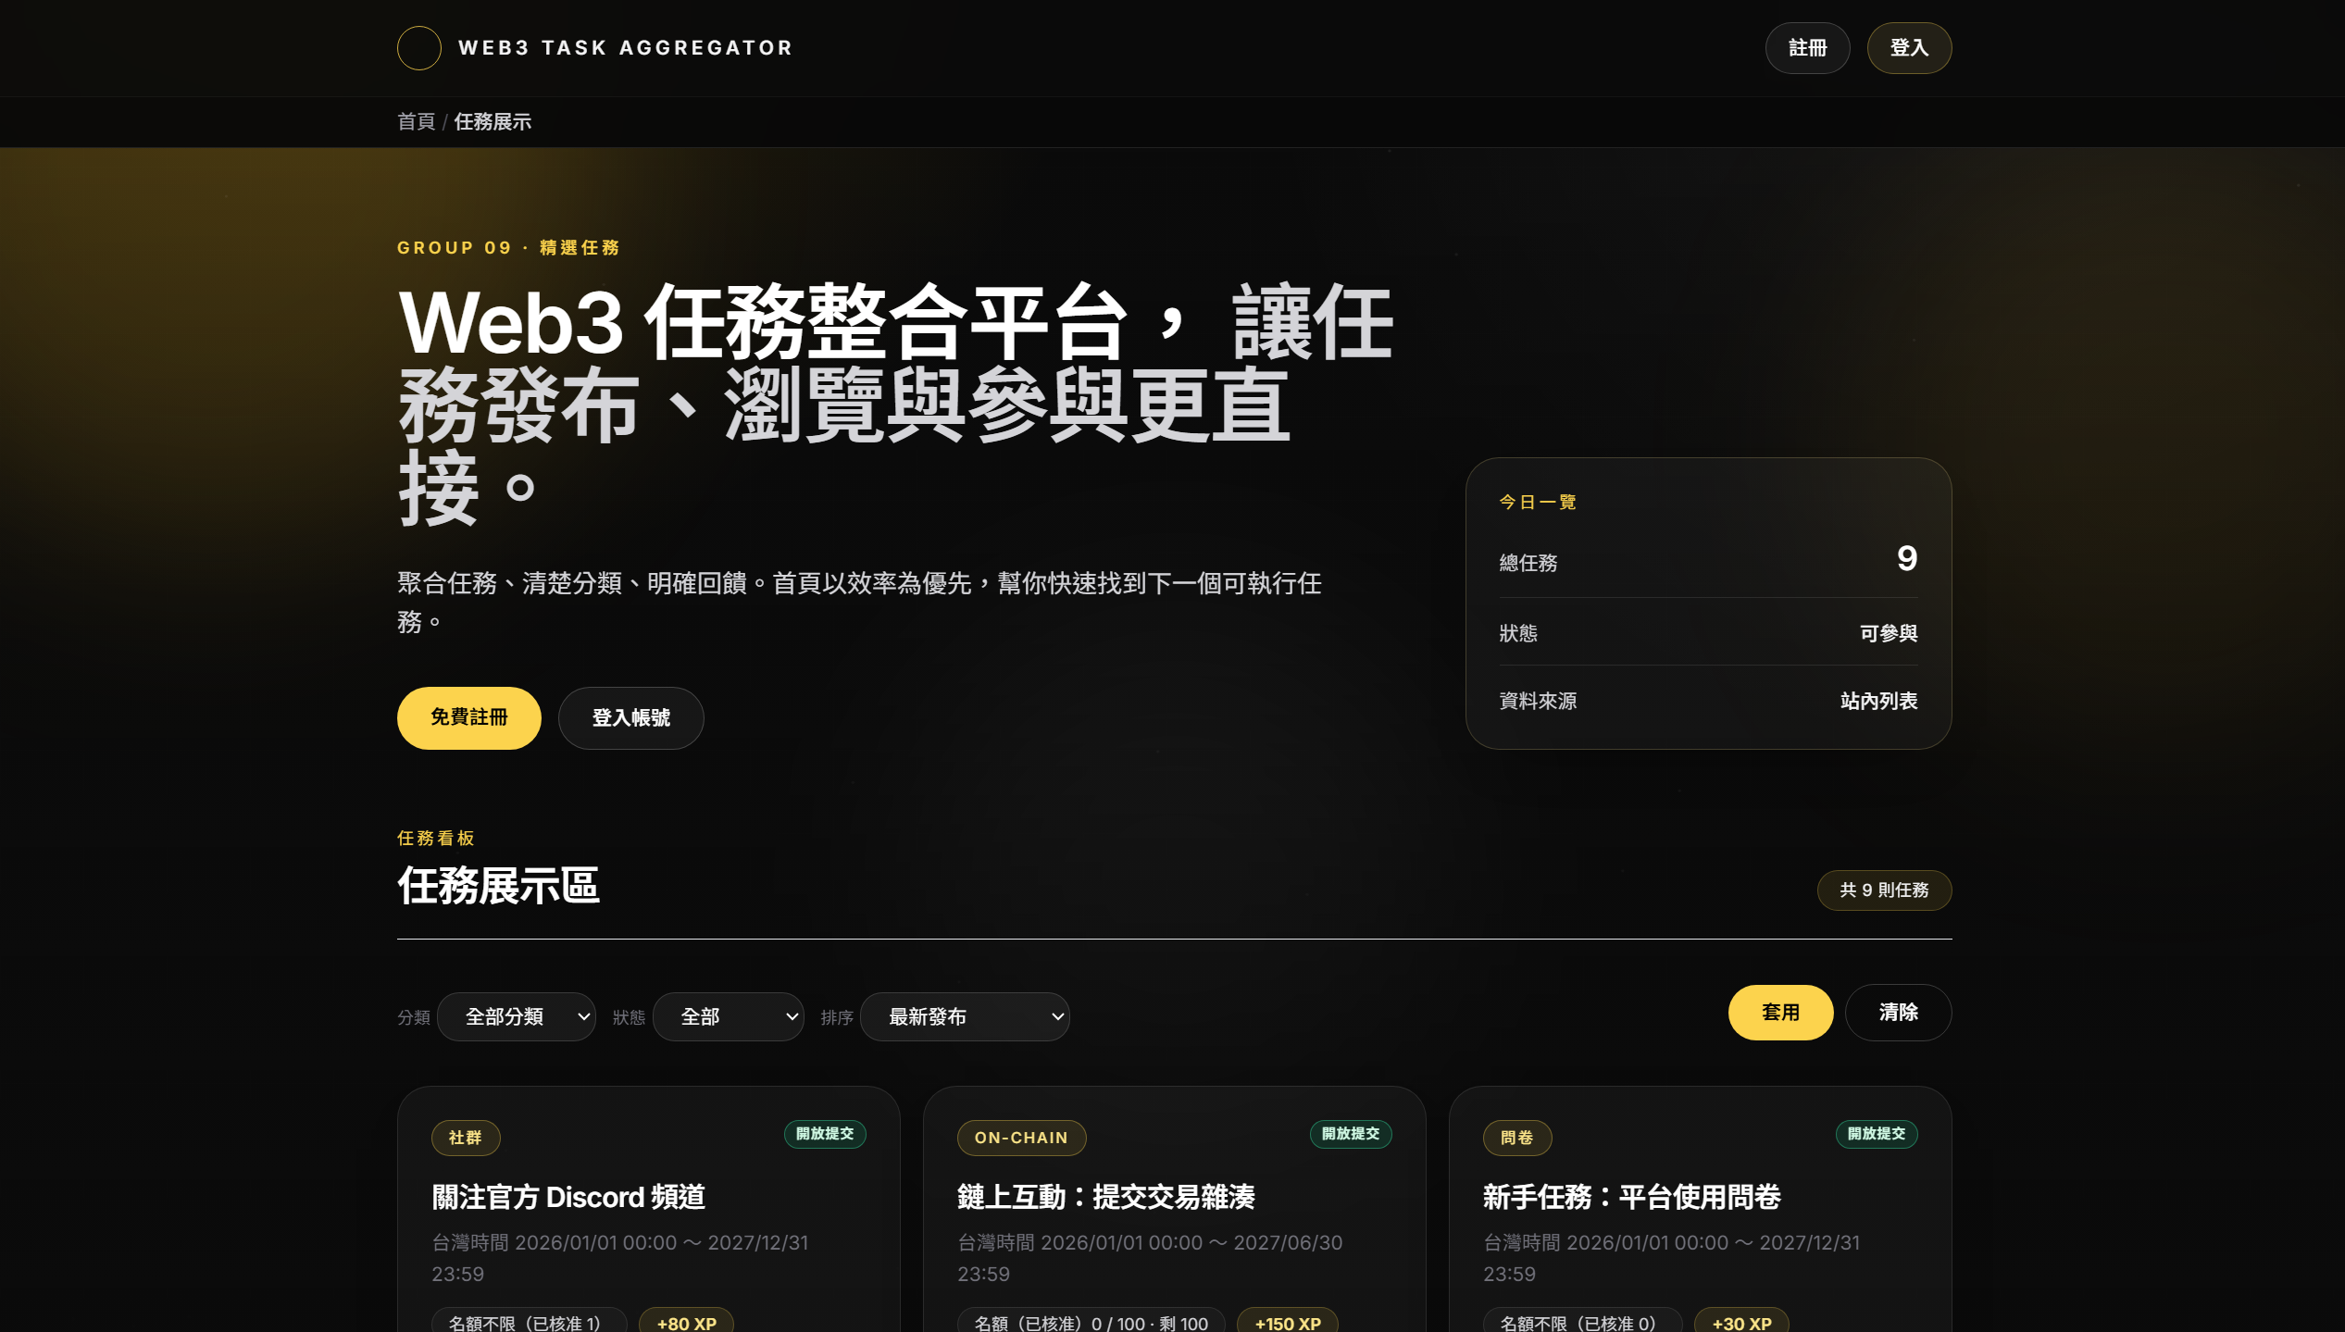
系統首頁（index.php）為平台入口，提供 Hero 介紹區、今日一覽及任務展示區。訪客無需登入即可瀏覽任務列表；已登入使用者可依角色快速前往任務中心、管理後台或項目方中心。

3.1.2 任務列表與篩選

首頁任務看板支援分類、狀態及排序篩選。使用者可依需求篩選「可參與」「尚未開始」「已結束」等狀態，或以 XP 高低、開始／截止時間排序，快速找到適合的任務。
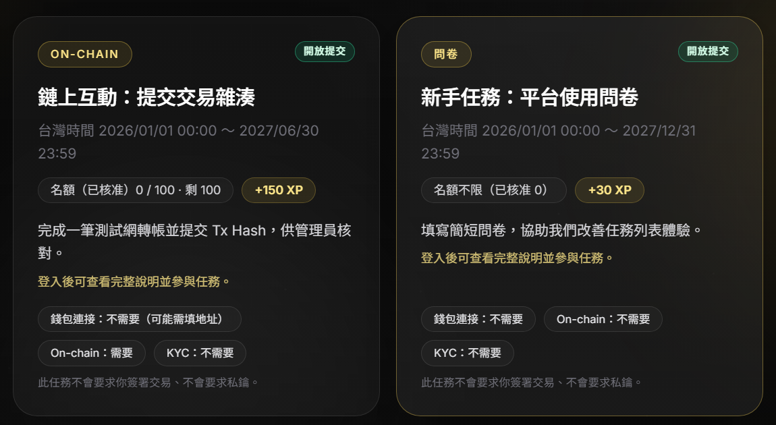
每張任務卡顯示分類、開放狀態、標題、時間、名額、XP 及摘要；並以 Web3 標籤提示是否涉及錢包地址、鏈上資料或 KYC 相關欄位，提升使用者對任務需求的理解。

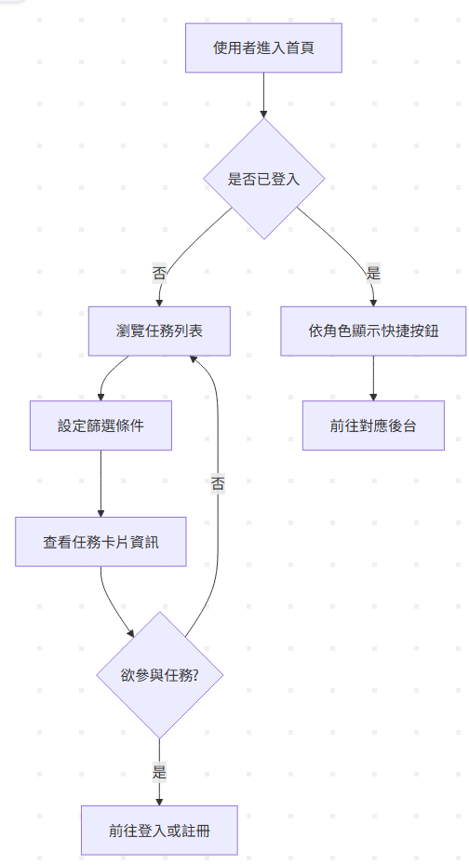
3.1.3 首頁作業流程
如右圖

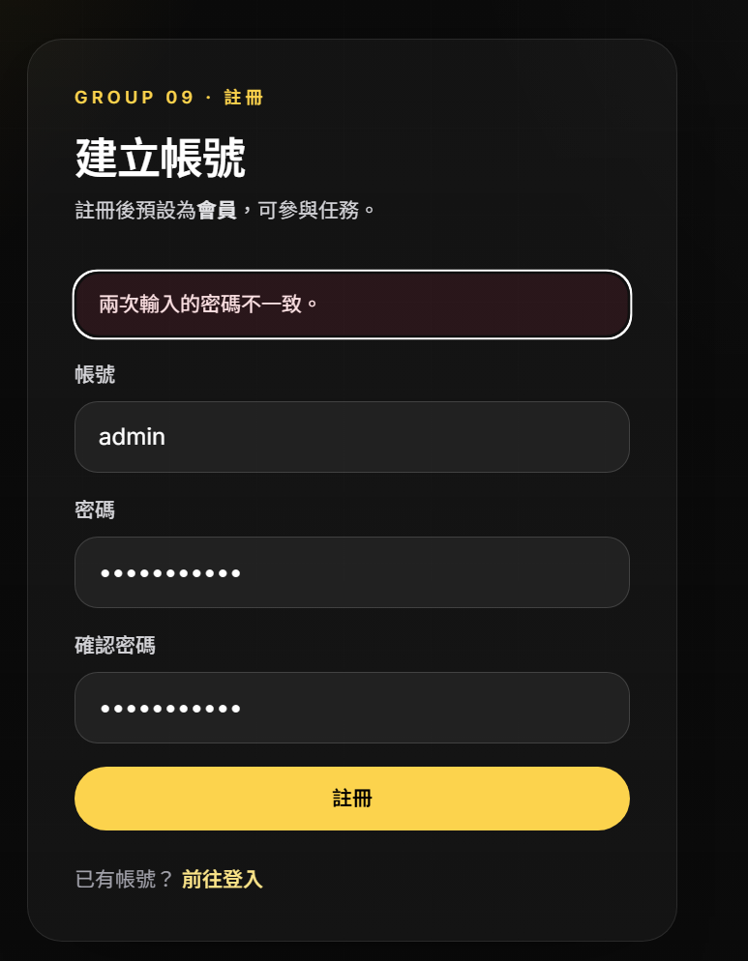
3.2 使用者子系統（登入／註冊）
3.2.1 會員註冊
使用者可於註冊頁建立帳號。系統檢查帳號格式（3～50 字元，英數與底線）、密碼長度（至少 8 字）及兩次密碼是否一致，並即時檢查帳號是否已被使用。註冊成功後預設角色為 member，導向登入頁。

3.2.2 使用者登入與角色分流
登入成功後，系統依 role 自動導向：admin、member 前往 dashboard.php；issuer 前往 issuer_portal.php。登出後清除 Session 並返回登入頁。

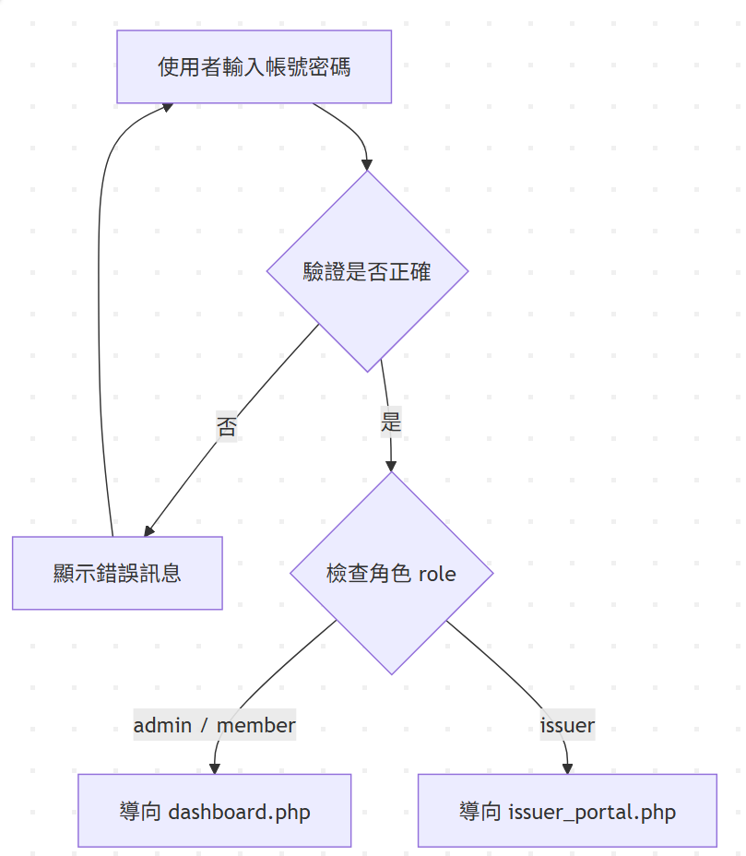
3.2.3 登入作業流程

3.3 會員任務子系統
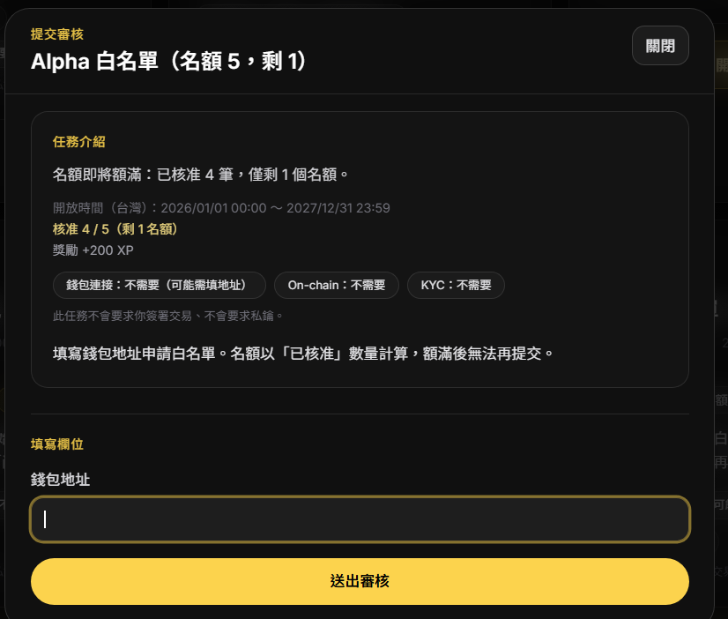
3.3.1 任務列表與提交狀態
會員登入後進入任務中心，可查看所有可參與任務及個人提交狀態（未提交／審核中／已通過）。每張卡片顯示時間、名額、XP 及完整說明。

3.3.2 任務提交（Modal 填寫）
會員點選「開啟填寫視窗」以 Modal 提交，無需離開列表。Modal 分為任務介紹與填寫欄位；欄位依各任務 form_schema 動態產生（text、textarea、url、email、checkbox 等）。輸入內容以 localStorage 暫存草稿，關閉後再開仍保留（任務通過後自動清除）。

3.3.3 駁回通知
提交被駁回時，系統刪除該筆 submission 並於 member_notices 建立通知。會員可在任務中心查看駁回原因，點「知道了」關閉；任務仍開放時可重新提交。
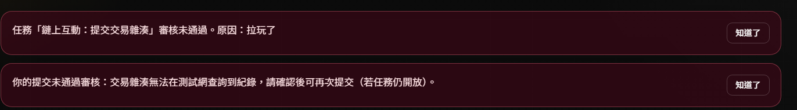
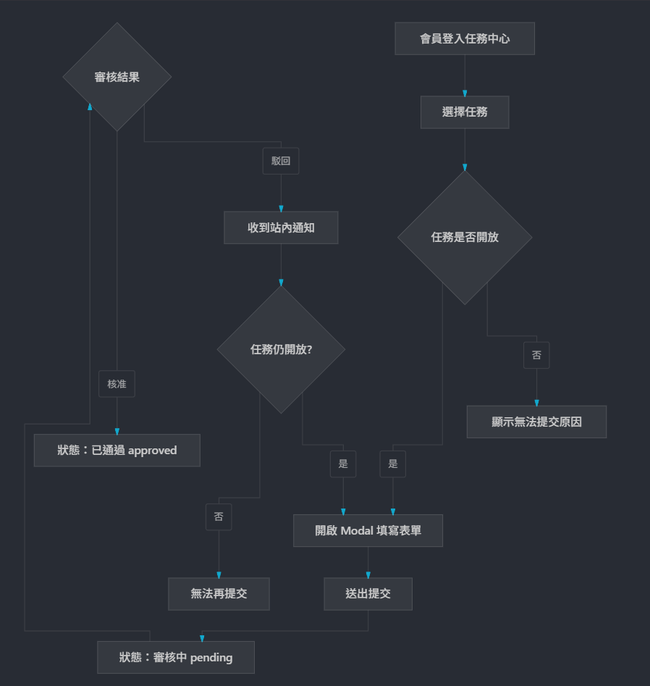
3.3.4 會員提交作業流程

3.4 管理員後台子系統
3.4.1 任務管理（新增／編輯）
管理員可新增、編輯及刪除任務，分「基本資料」「時間與名額」「表單欄位設定」三段。可設定標題、摘要、說明、分類、XP、封面圖、開始／截止時間、名額上限及 task_status。表單欄位以 Builder 動態新增，儲存為 JSON form_schema。送出前有確認視窗。

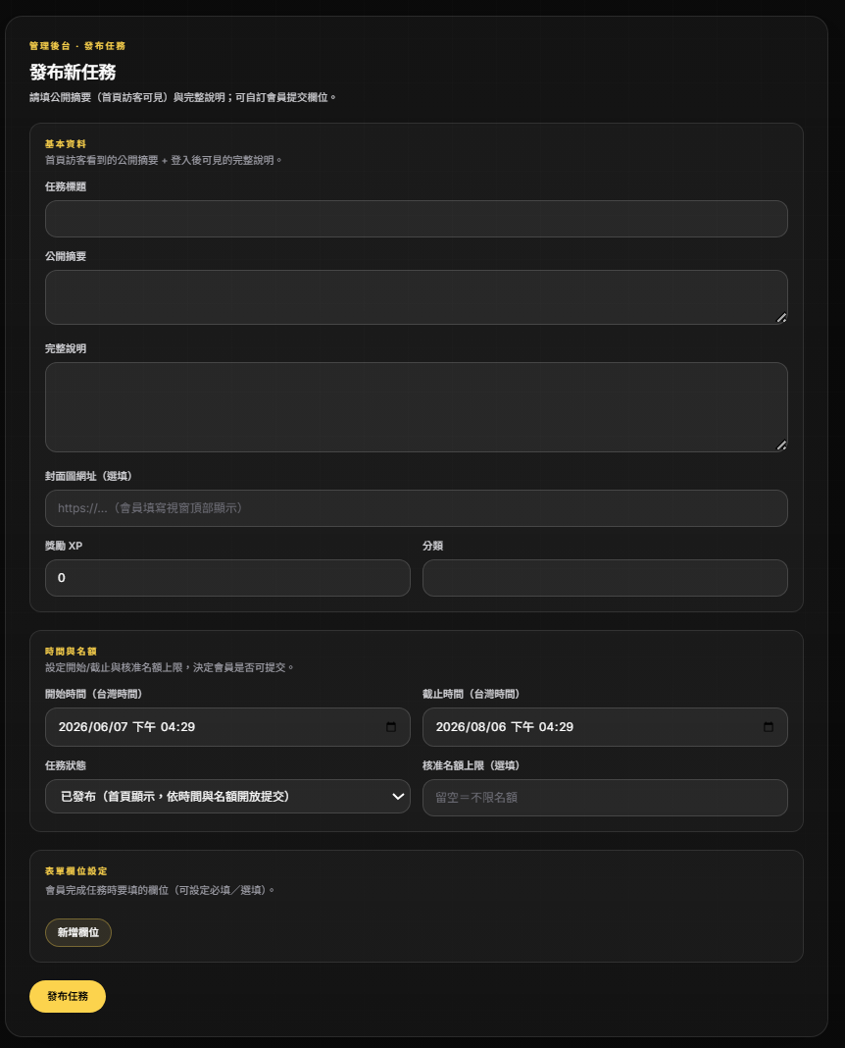
3.4.2 使用者角色管理
管理員可將帳號設為 admin、member 或 issuer，支援項目方帳號指派。
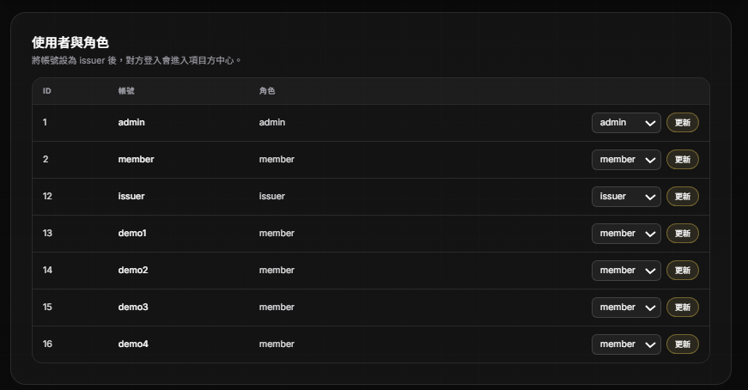
3.4.3 提交審核
管理員可檢視全站 pending 提交，檢視 response_json 後核准或駁回。核准改 status 為 approved；駁回需填原因，刪除提交並發通知。
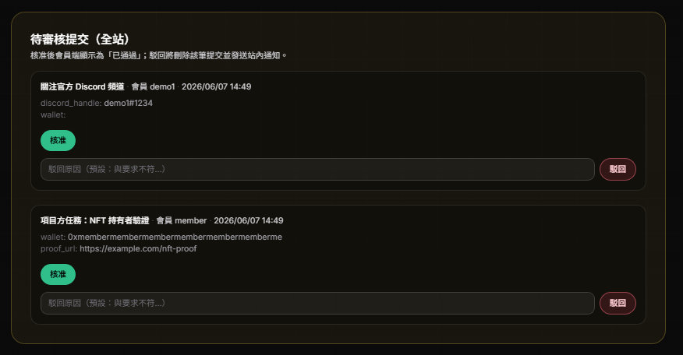

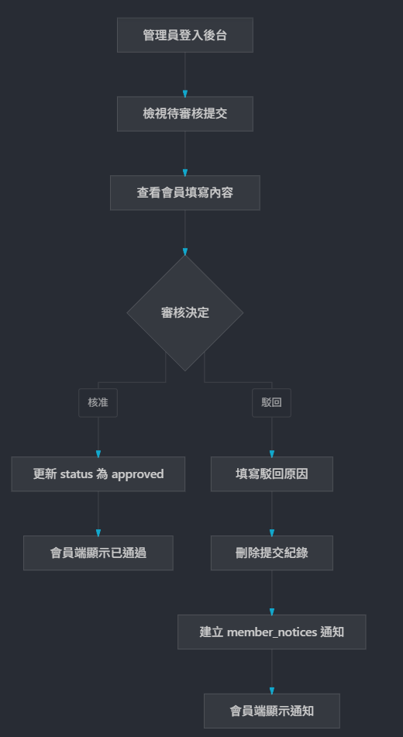
3.4.4 管理員作業流程

3.5 項目方管理子系統
3.5.1 項目方任務管理
issuer 登入 issuer_portal.php，可建立及編輯自己發布的任務（介面與管理員類似，僅能管理 created_by 為自己的任務）。列表顯示每任務總提交數與已核准數。
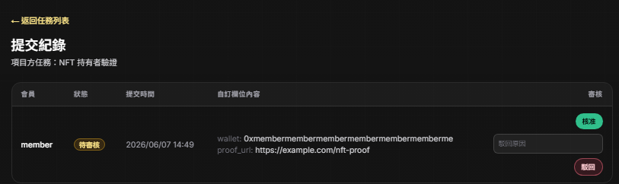

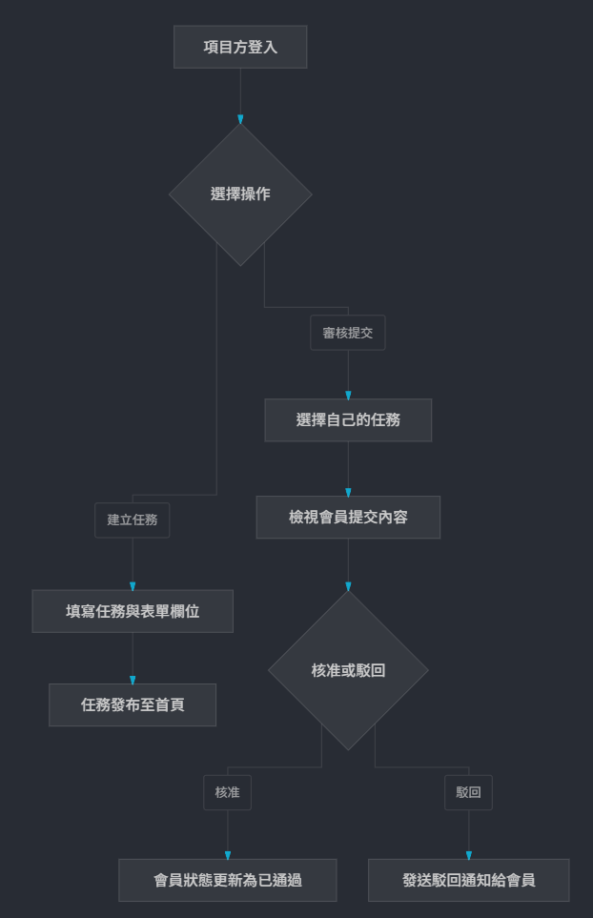
3.5.3 項目方作業流程

3.6 資料統計子系統
3.6.1 管理員統計報表
admin_stats.php 供管理員依時間範圍（7 天／30 天／90 天／自訂）及分類篩選，檢視各任務提交量、核准數、通過率及名額消耗率，支援多種排序。

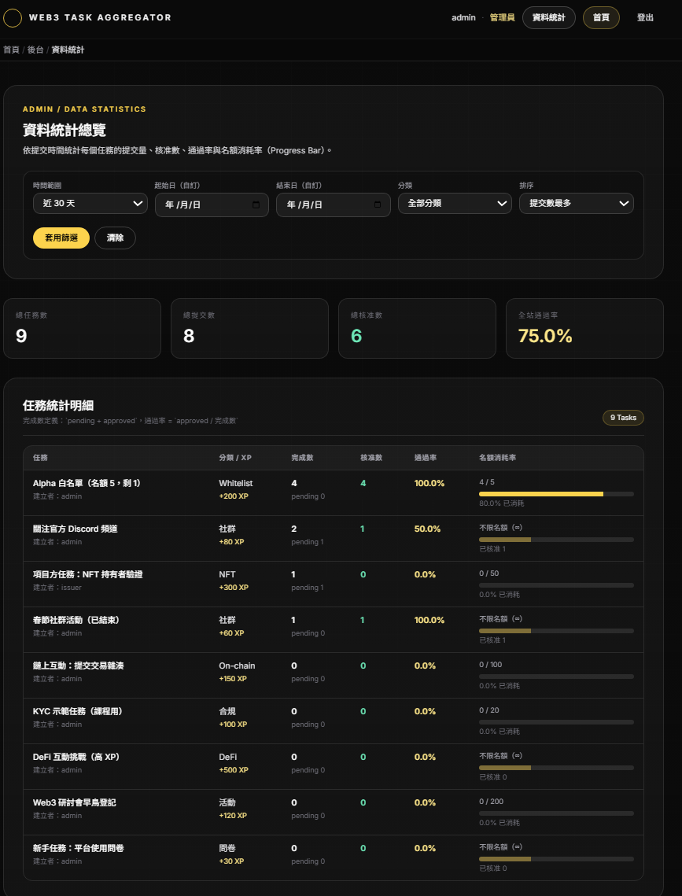

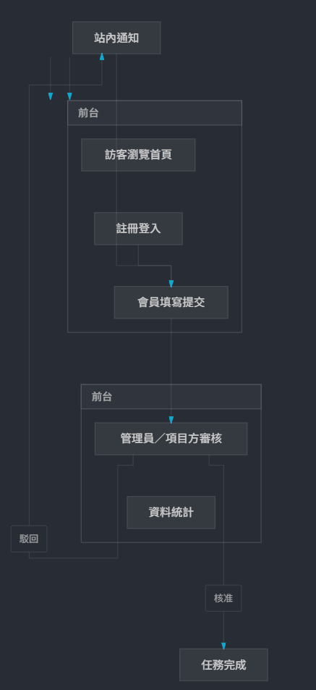
3.7 系統整體作業流程
以下為平台核心流程：訪客瀏覽 → 會員註冊登入 → 提交任務 → 管理員／項目方審核 → 結果通知。

4.2 個人心得
每個組員個別寫下你的心得

四、結論與心得
4.1 遭遇問題及解決方式
問題一：資料庫匯入後無法連線
現象：本機用 XAMPP 開網站時，頁面顯示 Database connection failed。
原因：db.php 的帳號密碼跟本機 MySQL 設定不一致，或 group_09 資料庫還沒匯入成功。

解決方式：到 phpMyAdmin 確認有 group_09 資料庫，重新匯入 group_09.sql。再檢查 db.php 的 host、帳號、密碼是否跟 XAMPP 一樣，改完重新整理頁面測試。

問題二：自訂表單欄位送出後資料對不起來
現象：管理員後台設了表單欄位，會員填完送出，後台看到的內容是空的或格式錯亂。
原因：form_schema 存的是 JSON，前端欄位 name 跟後端驗證用的 key 不一致；有時 required 被存成字串而不是布林值，驗證會失敗。

解決方式：寫 form_schema_normalize_list() 統一整理欄位格式，送出時用 form_schema_collect_responses() 依 schema 抓 $_POST['response']。前後端都固定用同一組 key，問題就少很多。

問題三：同一會員對同一任務重複提交
現象：會員對同一個任務按兩次送出，資料庫出現錯誤或狀態怪怪的。
原因：一開始沒限制「一個人只能交一次」，資料表也沒設唯一索引。

解決方式：在 submissions 加上 (user_id, task_id) 唯一索引。前端也先查狀態，已提交就不顯示送出按鈕。被駁回時刪掉那筆紀錄，才能再交一次。

問題四：任務時間與「可提交」判斷不一致
現象：首頁顯示可參與，但會員後台卻不能填；或已過截止時間還能送。
原因：時間判斷散落在各頁，有的用 PHP 預設時區，沒統一用台北時間，也沒一起檢查 task_status、名額是否已滿。

解決方式：把邏輯集中到 task_submission_gate()，統一用 Asia/Taipei 判斷開始／截止時間、任務狀態和名額。首頁和會員後台都呼叫同一支 function，結果才一致。

問題五：Git 推送時與遠端版本衝突
現象：本機 commit 後 push 失敗，提示 remote 有本地沒有的 commit。
原因：另一台電腦或之前已 push 過，本機沒先 pull 就 push，版本分叉。

解決方式：先 git pull --rebase 合併遠端，手動解決 README、SQL 檔名這類衝突，再 push。之後改完先 pull 再 push，比較不會撞車。

4.2 個人心得
葉佾倫
這次專題我主要做後台跟資料庫，像 dashboard、issuer_portal、admin_stats，還有 task_helpers、form_schema_helpers 這些。一開始覺得 PHP 沒框架很麻煩，同一支 dashboard.php 要兼管理員和會員，程式越寫越長，後來才用 role 分區塊，比較不會搞混。
資料庫設計也學到不少，例如外鍵、唯一索引，還有 JSON 存表單 schema。一開始想每種任務都開一張表，後來發現用 form_schema 比較有彈性，不用一直改資料表。審核流程一開始也沒想好駁回要怎麼做，最後改成刪 submission 加 member_notices，會員才能再提交，這部分來來回改幾次才定案。
跟組員分工後，負責的地方不同，整合時會遇到 header 或登入導向不一致，要常溝通。整體做完雖然不算完美，但至少從建任務、提交到審核都跑得動，對 PHP 跟 MySQL 比之前熟很多，也更能理解為什麼後端驗證不能少!

林禹衡
我這次比較多做前端和使用者相關的部分，像 login、register、check_username API，還有 head_common、background_decor 和背景動畫 JS。一開始以為切版貼上去就好，實際串 PHP Session 和表單驗證才發現沒那麼簡單，註冊還要即時查帳號有沒有人用，錯誤訊息也要清楚，不然使用者不知道哪裡填錯。
UI 方面我們用 Tailwind 暗色主題，Modal 填表、localStorage 草稿這些看起來簡單，實作時要注意手機版排版和關閉 Modal 後資料還在不在。背景動畫一開始太花，後來改成首頁才開 Canvas，其他頁弱一點，可讀性比較好。
跟祖原合作時，他後端寫比較多，我這邊就配合把登入後該跳哪一頁、header 連結對不對齊好。以前比較少碰完整專題，這次從登入到看到任務列表整條走過一遍，對網站是怎麼串起來的比较有概念了。之後想再把安全性（像 CSRF）和 RWD 再加強一点。

4.3 專題分工說明
本專題由兩人完成，依功能模組分工，並定期整合測試。
葉佾倫（後端邏輯／資料庫／後台主功能）
- 資料庫設計與建置：規劃 users、tasks、submissions、member_notices 四張表，撰寫 group_09.sql 及 db.php 連線設定。
- 首頁任務邏輯：index.php 任務列表查詢、篩選排序及開放狀態判斷。
- 管理員後台：dashboard.php 管理員功能，含任務新增／編輯／刪除、表單欄位 Builder、使用者角色管理、全站提交審核。
- 會員後台：dashboard.php 會員任務列表、Modal 提交、駁回通知顯示。
- 項目方中心：issuer_portal.php 項目方建任務及審核自己任務的提交。
- 資料統計：admin_stats.php 提交量、通過率、名額消耗等統計。
- 共用後端函式：task_helpers.php（時間、開放條件、Web3 標籤）、form_schema_helpers.php（表單驗證）。
林禹衡（使用者介面／登入註冊／前端互動）
- 使用者子系統：login.php 登入登出、register.php 註冊、api/check_username.php 帳號檢查。
- 全站 UI 元件：site_header.php、site_footer.php 導覽列與頁尾；head_common.php 共用樣式。
- 視覺與動態效果：background_decor.php、background-ambient.js 首頁背景光暈與 Canvas 動畫。
- 前後台整合配合：登入後依角色導向、各頁 header 連結與 RWD 版面調整；與後端對接 Session 及表單顯示。
共同完成項目
- 子系統功能規劃與頁面流程討論
- 各角色流程測試（admin、member、issuer）
- 專題文件、README 及報告整理
- login.php、site_header.php、site_footer.php、db.php 等需雙方對接之檔案

期末專題自我檢核表
項目 | 完成情形說明 | 完成度(%)
網站版面規劃/一致性、是否符合RWD自行設計 | 全站採暗色主題與統一 header/footer，登入、首頁、後台風格一致。使用 Tailwind CSS 自行切版，含手機版選單；主要頁面支援 RWD，Modal 與任務列表可於手機瀏覽。 | 92%
具有會員線上註冊功能，利用Ajax檢查帳號是否存在，並利用JavaScript(jQuery)做表單驗證 | 提供 register.php 線上註冊，並以 Ajax（fetch 呼叫 check_username.php）即時檢查帳號是否重複。表單以 JavaScript 驗證帳號格式、密碼長度及兩次密碼是否一致（未使用 jQuery，以原生 JS 實作同等功能）。 | 88%
會員可歸屬不同的群組(如單位、等級、族群...等，規則可自訂) | users 表以 role 欄位區分 admin（管理者）、member（一般會員）、issuer（項目方）三種身份，登入後依角色導向不同後台，管理員可於後台調整會員角色。 | 85%
會員可新增表單，自訂各式表單欄位，可設定表單填答對象、填答期間、是否可重複填答...等，並可預覽及發布表單 | 管理員及項目方可建立任務表單，以 form_schema 自訂 text/textarea/url/email/checkbox 等欄位；可設定開始／截止時間、名額上限及 published/ended 狀態。送出前有確認視窗預覽；同一會員對同一任務僅能填答一次，駁回後可再填。 | 82%
可表列目前的所有表單，並可排序、查詢、修改及刪除表單 | 首頁及後台可列表顯示所有任務表單，支援分類、狀態篩選及 XP／時間排序。管理員可新增、編輯、刪除任務；項目方可管理自己建立的任務。 | 95%
會員可查看目前表單的填答情形並做資料統計 | 管理員可於 admin_stats.php 依時間、分類查看提交量、核准數、通過率及名額消耗；項目方可於 issuer_portal 查看各任務提交與核准筆數。一般會員可查看個人提交狀態。 | 80%
關聯式資料庫規劃(限MySQL資料庫)，所有資料來自資料庫 | 使用 MySQL 資料庫 group_09，共 4 張資料表（users、tasks、submissions、member_notices），表間以外鍵關聯；所有任務、使用者、提交及通知皆由資料庫讀寫，無寫死假資料。 | 98%
所有系統功能操作應具便利性並提供適當的訊息回饋 | 登入／註冊／後台操作皆有成功或錯誤提示；會員以 Modal 填表免跳頁；審核、駁回、角色更新等操作後有文字回饋；駁回時另發站內通知說明原因。 | 90%
網站系統至少應具有三種使用者身份：  v一般使用者  v會員：需新增以下會員帳號供老師測試 member/member123456  v系統管理者：需新增以下管理者帳號供老師測試 admin/admin123456 | 具訪客（未登入可瀏覽首頁）、會員 member/member123456、管理者 admin/admin123456；並額外提供 issuer 項目方身份供任務發布與審核測試。 | 100%
系統管理者可針對所有會員及表單等資料進行新增、修改、刪除及查詢(具CRUD操作功能) | 管理員可 CRUD 任務表單、查詢並審核全站提交、調整使用者角色；可列表查詢所有使用者及待審資料，具完整後台管理功能。 | 93%
是否有做系統權限控管 | 以 Session 判斷登入狀態，未登入無法進入後台；依 role 限制功能（member 僅能提交、admin 可管理全站、issuer 僅能管理自己任務）；後台頁面入口皆有權限檢查。 | 92%
其他功能 | Web3 任務標籤提示、項目方獨立後台、提交駁回站內通知、表單草稿 localStorage 暫存、動態背景效果；技術為 PHP + MySQL + Tailwind CSS + JavaScript。 | —-
組員分工及貢獻度 | 葉佾倫：資料庫設計、後端邏輯、管理員／會員後台（dashboard.php）、項目方中心（issuer_portal.php）、資料統計（admin_stats.php）、任務與表單驗證 helper、首頁任務查詢邏輯。  林禹衡：登入／註冊、Ajax 帳號檢查、全站 UI 元件（header/footer）、RWD 版面、動態背景與前端互動、前後台整合測試及文件整理。  兩人共同：功能規劃、流程測試、README 與報告撰寫。 | 葉佾倫：55%  林禹衡：45%

